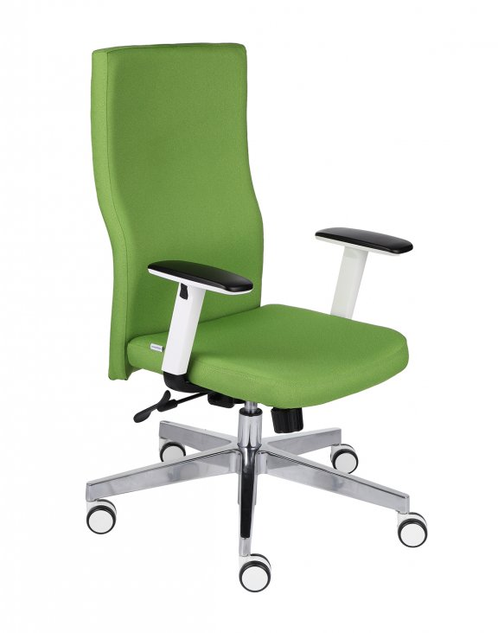
Krzesło obrotowe menadżerskie ( zdjęcie poglądowe)
Wymiary:
Wys. siedziska 40 do 53 cm +/-5%
głęb. Siedziska 44 cm +/-5%
szer. Siedziska 48 cm +/-5%
ogólna wysokość 99 do 112 cm +/-5%
ogólna głębokość 68 cm +/-5%
ogólna szerokość 70 cm +/-5%
1.Krzesło obrotowe z podłokietnikami z tworzywa w kolorze czarnym z oparciem i siedziskiem tapicerowanym tkaniną o odporności na ścieranie min. 150 tys. cykli Martindale'a, skład 100% Polyester, waga min. 300g/m2, odporność na piling min. 5, odporność na światło min. 4
2. Krzesło z siłownikiem umożliwiającym płynną regulację wysokości siedziska w zakresie 400 – 500 mm licząc od podłogi, regulacja synchronicznego odchylenia oparcia 5°do przodu i 30° do tyłu, z możliwością dostosowania do ciężaru siedzącego.

3. Oparcie , siedzisko z maskownicą w kolorze czarnym z pianki poliuretanowej o gęstości min.70kg/m3.
4. Podłokietniki regulowane góra-dół, zakres regulacji 80mm.
5.Podstawa jezdna krzyżak ( pięcioramienny) z tworzywa w kolorze czarnym, wyposażona w kółka z hamulcem do podłóg miękkich.
W celu potwierdzenia, że krzesło odpowiada określonym wymaganiom musi posiadać certyfikaty wystawione przez niezależną jednostkę uprawnioną do kontroli jakości wydawania tego rodzaju zaświadczeń: -certyfikat ISO9001 lub równoważny potwierdzający posiadanie przez producenta wdrożonego Systemu Zarządzania Jakością w zakresie: projektowanie, produkcja, sprzedaż: krzeseł lub foteli lub wyrobów meblowych lub mebli biurowych i ich komponentów -certyfikat ISO14001 lub równoważny potwierdzający posiadanie przez producenta krzeseł wdrożonego Systemu
Zarządzania Środowiskowego w zakresie: projektowanie, produkcja, sprzedaż: krzeseł lub wyrobów meblowych lub mebli biurowych i ich komponentów. Zgodnie z ustawą z 30sierpnia2002r.,o systemie oceny zgodności (Dz.U.2002nr166poz.1360),certyfikaty i atesty mają być wystawione przez niezależną jednostkę uprawnioną do wydawania tego rodzaju zaświadczeń. Jako jednostkę niezależną uznaje się każdą jednostkę badawczą i certyfikującą posiadającą akredytację krajowego ośrodka certyfikującego-w przypadku Polski jest to Polskie Centrum Akredytacji (PCA), w przypadku certyfikatów wystawionych przez kraj zrzeszony w Unii Europejskiej, jako jednostkę niezależną uznaje się każdą jednostkę badawczą i certyfikującą posiadającą akredytację odpowiednika PCA w tym kraju. Dokumenty te mają być opisane w sposób nie budzący wątpliwości do jakich mebli są dedykowane (nazwa widniejąca na certyfikacie musi być nazwą producenta mebli przedstawionych w ofercie lub karcie katalogowej dołączonej do oferty). Krzesło musi posiadać wydany przez jednostkę badawczą (nie dopuszcza się oświadczenia producenta mebli): -Protokół oceny ergonomicznej zgodnie z normą PN-EN 1335-1 lub równoważną. Meble biurowe. Krzesło biurowe do pracy.
Część1: Wymiary, Oznaczanie wymiarów oraz zgodnie z Rozporządzeniem Ministra Pracy i Polityki Socjalnej z dnia 1 grudnia 1998r. (Dz.U.Nr148poz.973). -Atest badań wytrzymałościowych w zakresie bezpieczeństwa użytkowania zgodnie z normą PN-EN1335-1:2004, PN-EN1335-2:2009, PN-EN1335-3:2009 oraz PN-EN1022:2007 lub normami równoważnymi. -Raport z badania odporności tkaniny tapicerki na ścieranie min.50000 cykli Martindale, zgodnie z normą PN-ENISO 12947-2:2000 lub równoważną. -Raport z badania zapalności tkaniny zgodnie z normą: EN 1021-1:2006 (tlący papieros) lub równoważną ,EN10212:2006 (równoważnik płomienia zapałki) lub równoważną.

